看德国电工的布线：美得令人窒息
1.看吧，这真是难以置信。

2.它是如此的美丽。
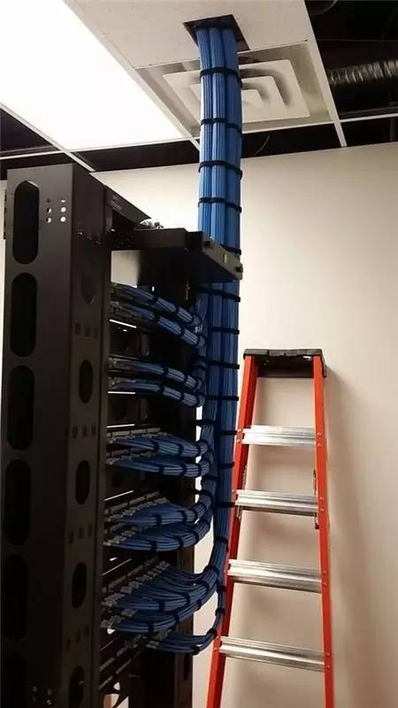

3.所有的电线，被如此完美的整理在一起。
4.同样的地方，（鲜明的对比）令人印象深刻啊。
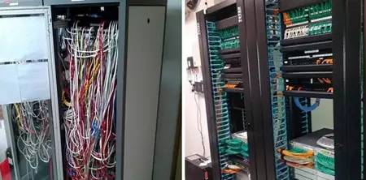

5.整体有序是很有意义的。

6.如果你的电线看起来这么赞，你就该拿去展览呀。
7.哪个英勇的人着手干这件事并且完成了的，该给他颁个奖章。
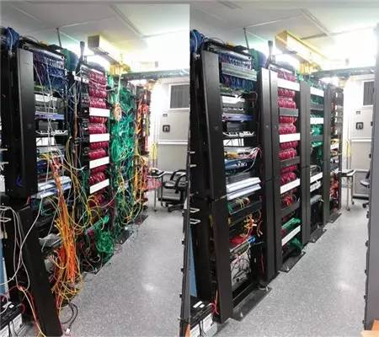
8.这个人也该拿一个（奖章）。
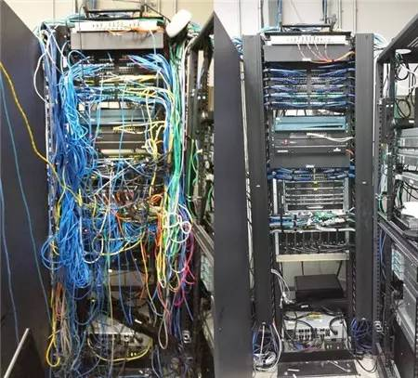

9.完美无缺！
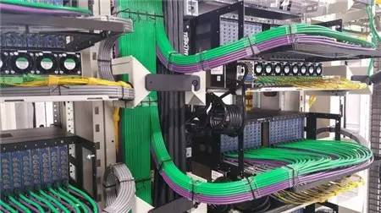
10.如梦幻般美好。

11.没有比这看起来更美的了。

12.这一切都是那么整齐。

13.所有人都得看一看。
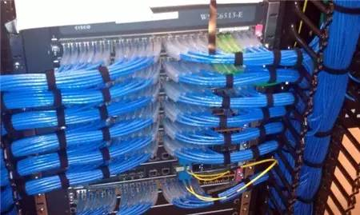

14.我的意思是，来吧，你们来看看这个。
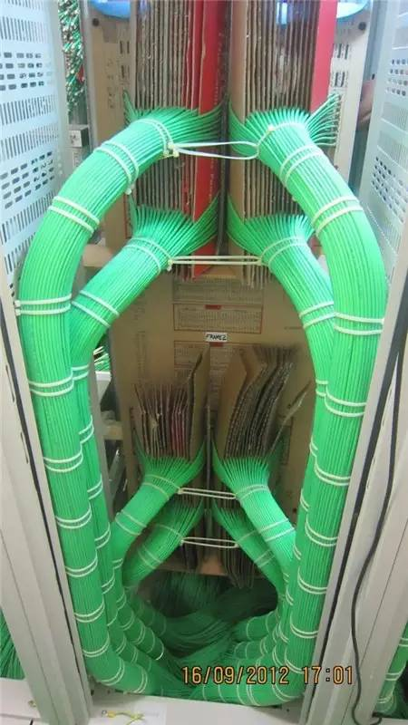

15.所有电缆都该看起来如这般美妙。
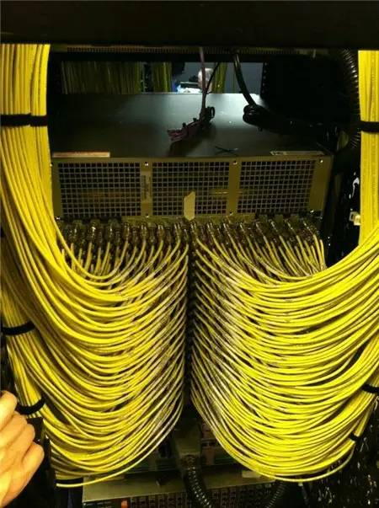

16.所有服务器机房都该这么整理。
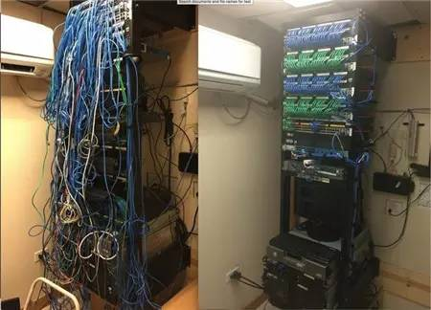

17.看看！这么赞。
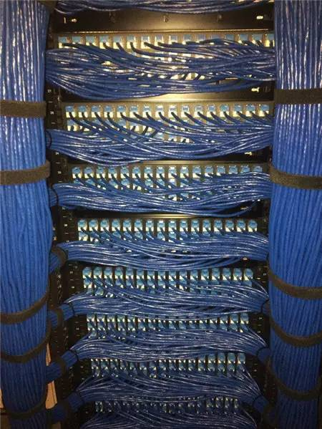

18.如此合适。

19.并且意义重大。

20.正如它该是的样子。
21.世界就是这样变得更美好。
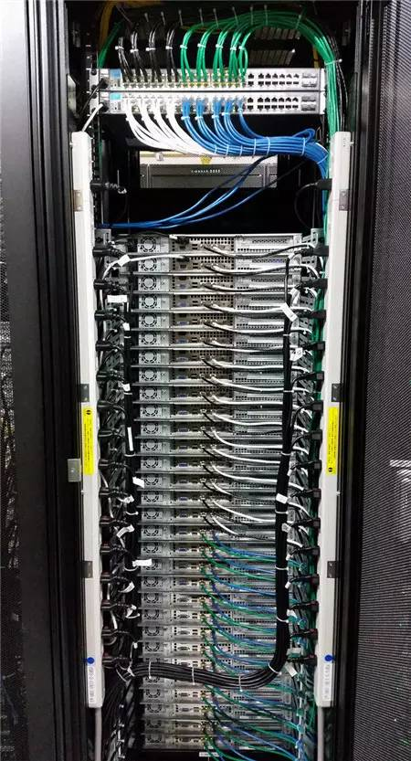
22.简单的一步。
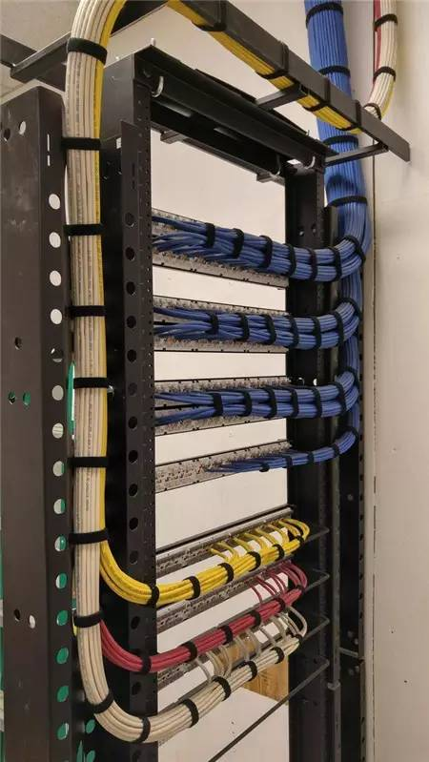
23.完美。

